**Operációs rendszerek BSc**9. Gyakorlat  
2021-04-07

**Készítette:**  
Munkácsi Levente  
Mérnökinformatikus BSc  
L1FRRZ

**Miskolc, 2021**

**1.feladat:**

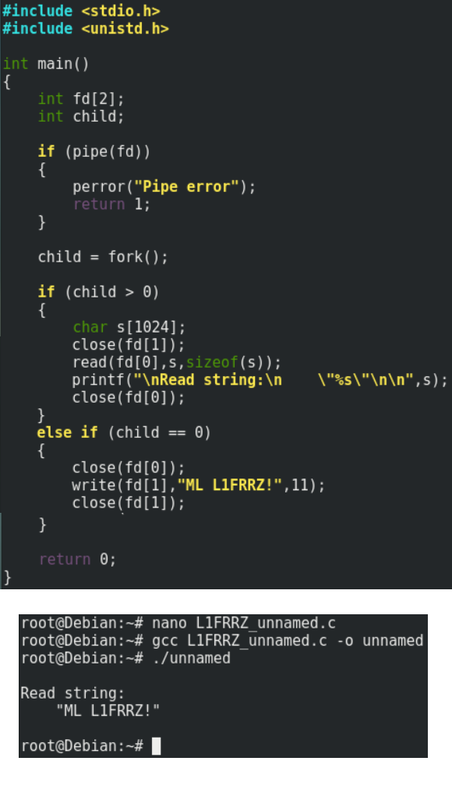

**2.feladat:**

